INSTRUÇÕES PARA O CURSO ONLINE DE R: PRIMEIROS PASSOS ATÉ O BASICO DA ANÁLISE DE DADOS

O curso é **ONLINE**, **GRATUITO** e **NÃO** é necessário realizar **INSCRIÇÃO**.

O que você precisa:

1. Conta no gmail para acessar a reunião do Google Meet (link: [meet.google.com/zfa-jwpp-ozc](http://meet.google.com/zfa-jwpp-ozc)). ATENÇÃO: o link estará aberto somente nos dias do curso!

2. Instalar o software R (versão 3.6) e RStudio (Versão 1.2.1335 ou superior) no pc ou notebook.

Link para download do R no Windows: <https://cran.r-project.org/bin/windows/base/old/3.6.0/>

Link para download do Rstudio: <https://rstudio.com/products/rstudio/download/> (Versão Free)

2.1 Faça o download do R e do Rstudio pelos links acima.

2.2 Encontre em seu notebook os arquivos baixados. Geralmente estão na pasta ‘Downloads’.

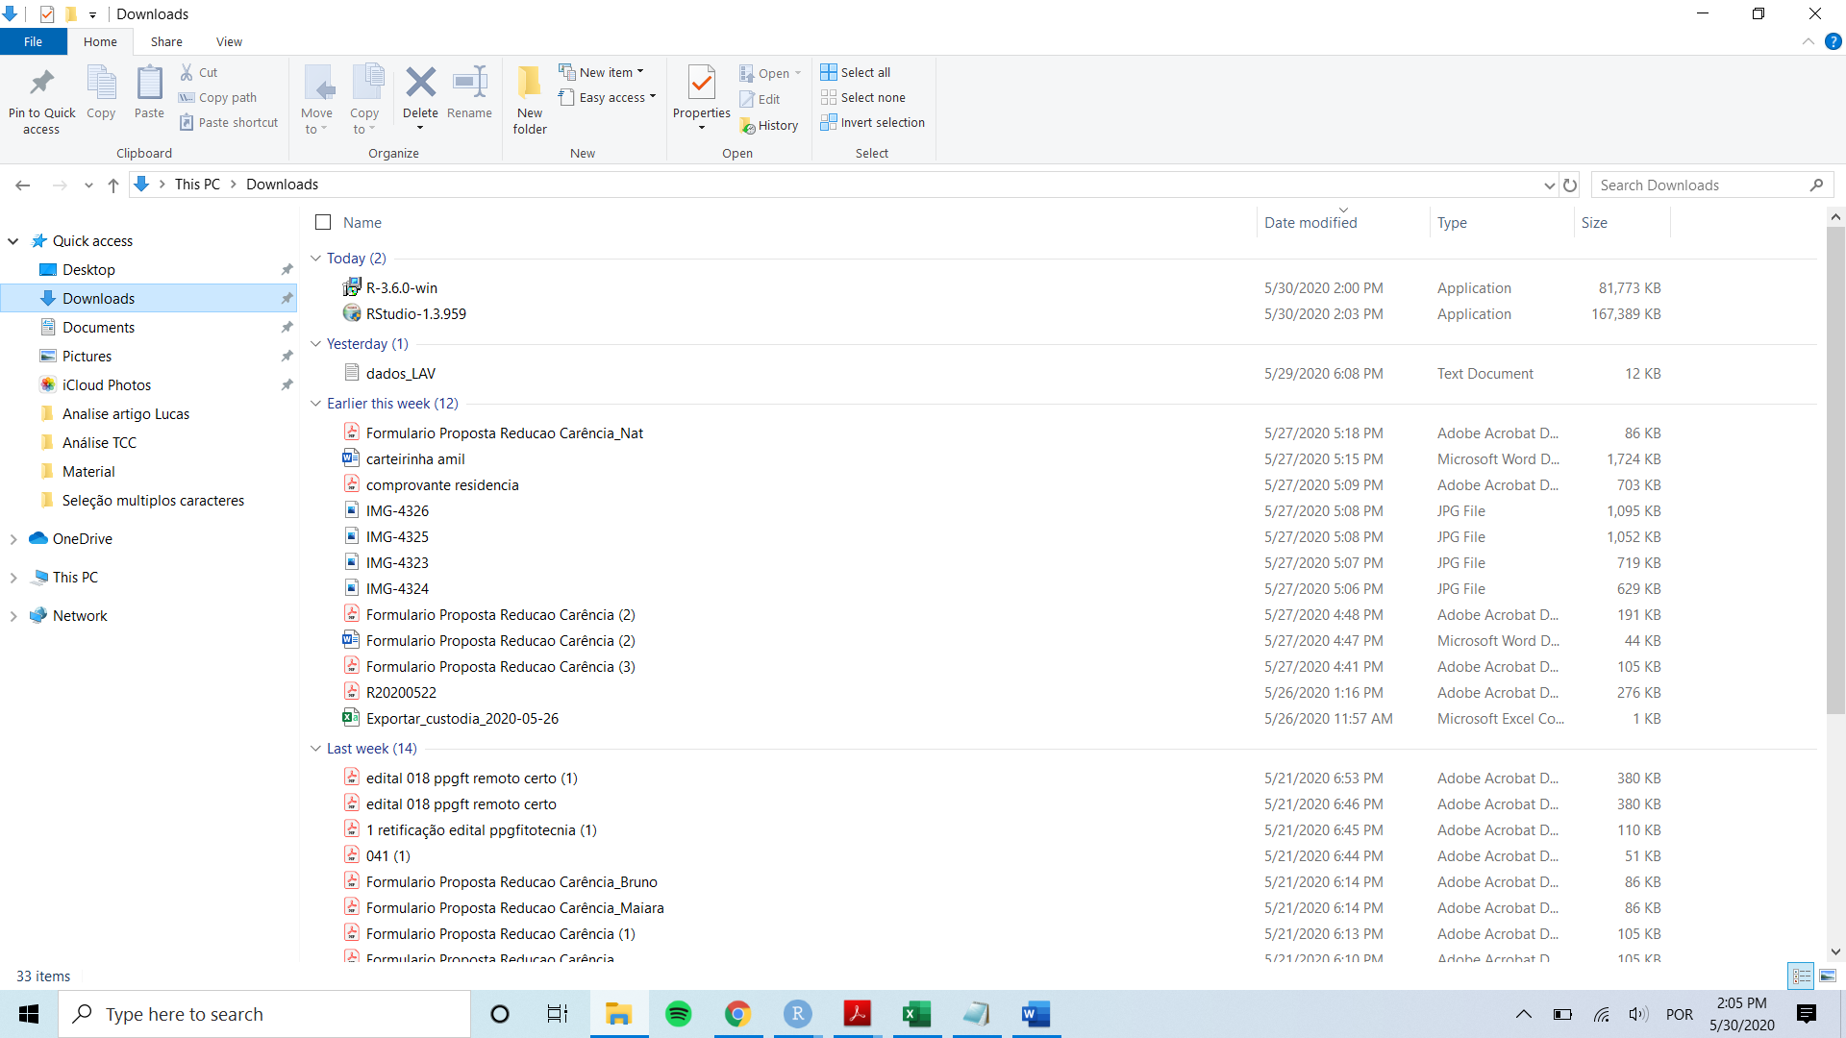

2.3 Abra primeiro o arquivo ‘R-3.6.0-win’ e siga as instruções de instalação do software R.

2.4 Em seguida, abra o arquivo do RStudio e, novamente, siga as instruções do próprio programa para a instalação do RStudio.

3. Instalar os pacotes no RStudio. Para tal, siga as intruções abaixo:

1. Após instalar o R e o RStudio, abra o Menu Iniciar e procure o Rstudio.

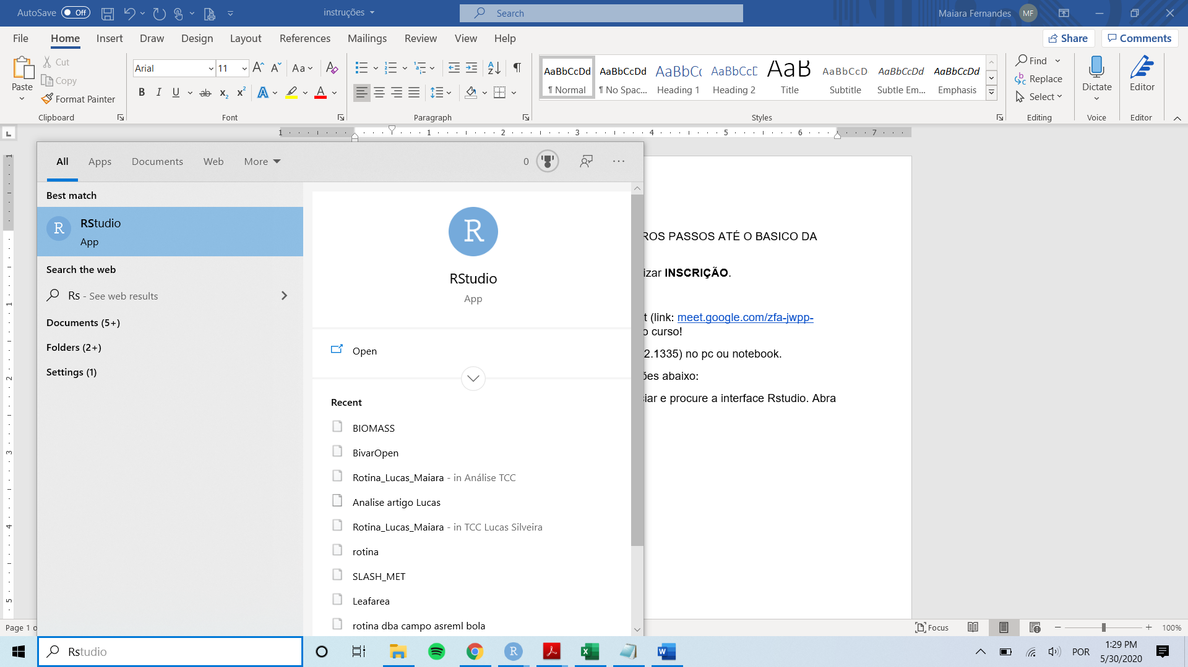

2. Abra o RStudio. Vá em **File > New File > Rscript** para abrir um script (onde vamos escrever os códigos para as análises). Veja as imagens abaixo:

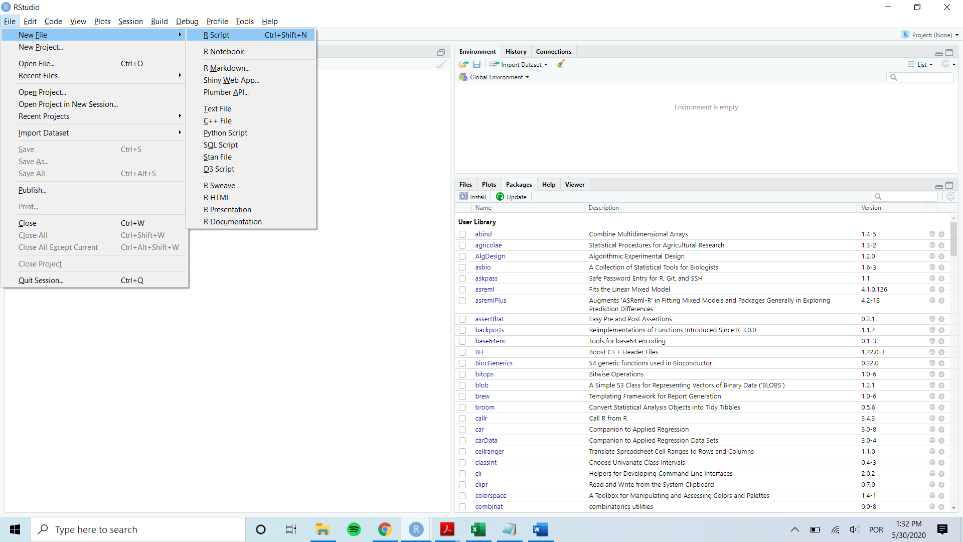

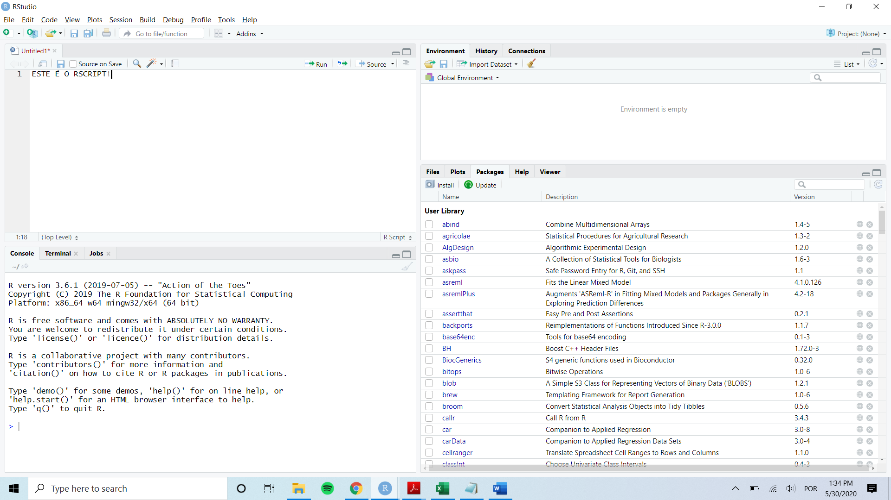

3. **COPIE** e **COLE** os códigos abaixo para a instalação dos pacotes necessários. Após colar os códigos, **SELECIONE** todas as linhas dê “**CTRL + ENTER**” ou clique em “RUN” no canto superior direito do Rscript.

install.packages("ExpDes.pt")

install.packages("agricolae")

install.packages("laercio")

install.packages("ggplot2")

install.packages("outliers")

install.packages("tidyverse")

install.packages("fBasics")

install.packages("car")

install.packages("asbio")

install.packages("MASS")

install.packages("lattice")

install.packages("ggpmisc")

install.packages("openxlsx")

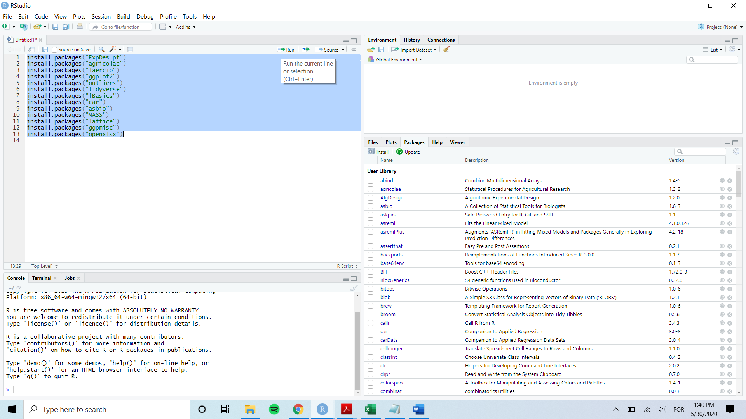

4. O RStudio deve começar a instalação de todos os pacotes.

**OBSERVAÇÃO:** algumas mensagens de “WARNING” escritas em vermelho são comuns no Console (quadrante inferior direito do Rstudio). Não se preocupe!

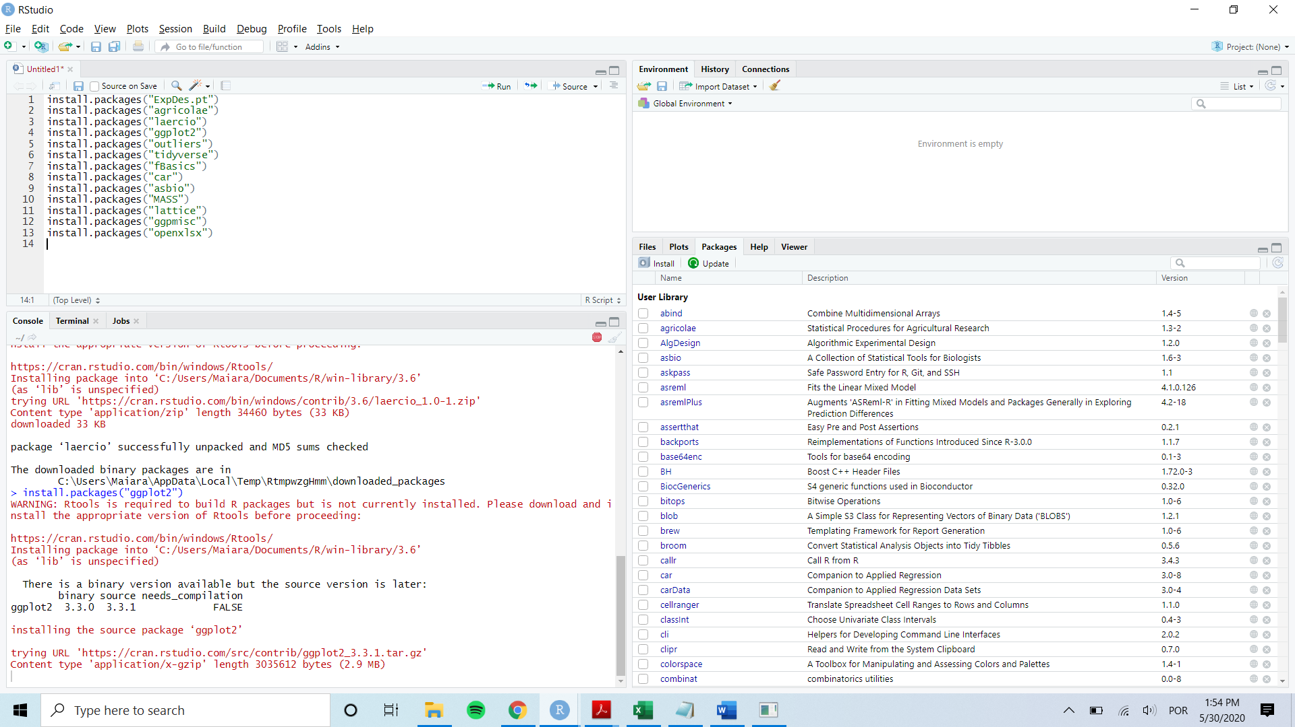

**ATENÇÃO:** Para verificar se os pacotes foram instalados corretamente, vá em “Packages” (ao lado de “Files” e “Plots”, no quadrante esquerdo inferior da tela do Rstudio) e procure os pacotes.

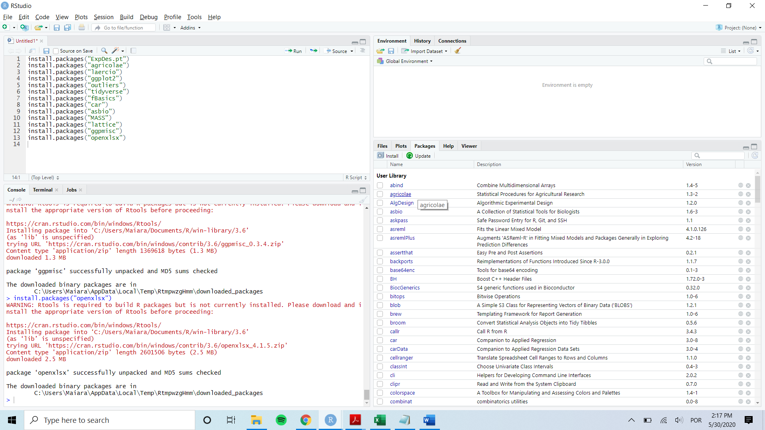

Se eles estiverem na lista, a instalação foi bem sucedida. Se algum pacote NÃO estiver na lista, significa o pacote não foi instalado. Em todo caso, antes de iniciarmos o curso, o ministrante vai passar esses passos novamente para certificar-se de que todos tenham os pacotes instalados.